1. Клонировал удаленный репозиторий к себе в папку проекта.

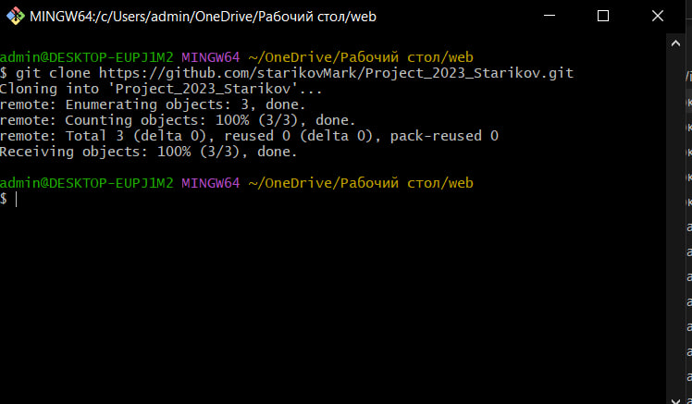

1. Создал ветку ERD и с помощью команды checkout сразу переключился на неё

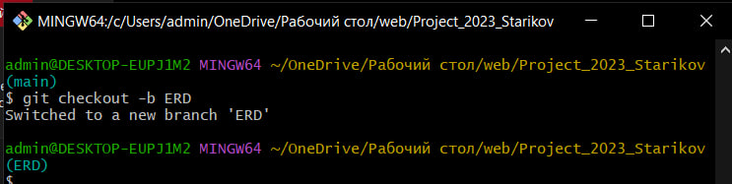

1. Создал ветку Design таким же образом

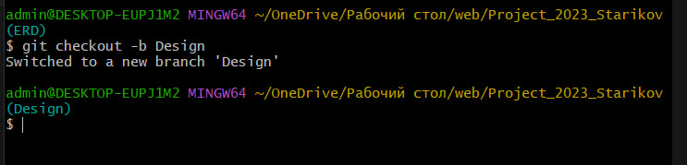

1. Отправил ветку Design в удаленный репозиторий с помощью git push –set-upstream origin Design.

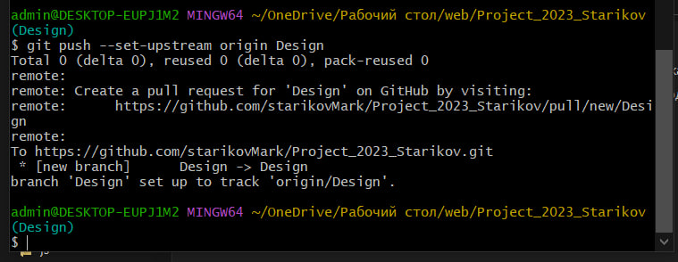

1. Отправил ветку ERD в удаленный репозиторий таким же образом.

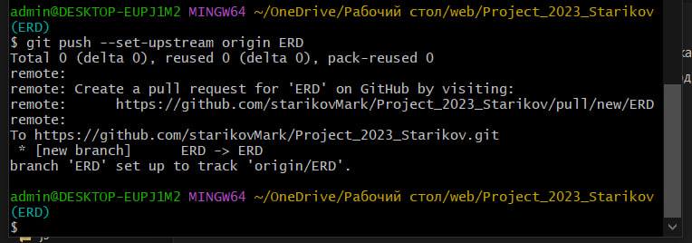

1. Сделал коммит на локальном репозитории добавив скриншот и ссылку на drawio.

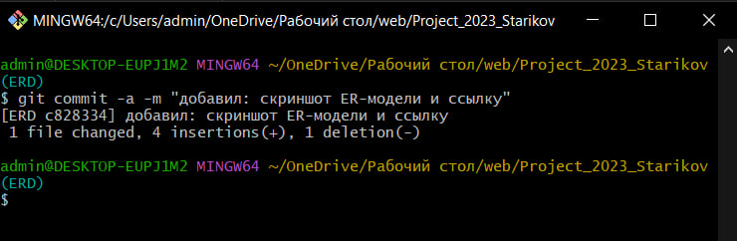

1. Отправил коммит с локального репозитория на удаленный с помощью git push.

